Jméno, příjmení, třída:_________________________________________

Kontrolní práce z prvouky č.1 - list 1

- Vyjmenuj společné znaky živočichů:
_________________________________________________________________________
_________________________________________________________________________
_________________________________________________________________________
_________________________________________________________________________
_________________________________________________________________________
_________________________________________________________________________
_________________________________________________________________________
_________________________________________________________________________

- Rozděl živočichy do tabulky.

mravenec, slepýš, bažant, bělásek, člověk, rosnička, štika, ježek, sova, mlok, užovka, kapr

ryby | obojživel-níci | plazi | ptáci | savci | bezobratlí  živočichové

Jméno, příjmení, třída:_________________________________________

Kontrolní práce z prvouky č. 1 list 2

- Popiš stavbu těla savce.
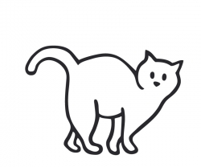

- Jaký je rozdíl mezi rozmnožováním savců a ptáků:

Savci:_____________________________________________________

Ptáci:______________________________________________________

- Napiš 3 masožravce, 3 býložravce a 3 všežravce:

Masožravci:_________________________________________________

Býložravci:__________________________________________________

Všežravci:___________________________________________________

